МБОУ «Белоярская СШ»

Социальный групповой проект
"Мы помним, мы гордимся"

К 74-летней годовщине Победы
советского народа в Великой Отечественной войне посвящается…
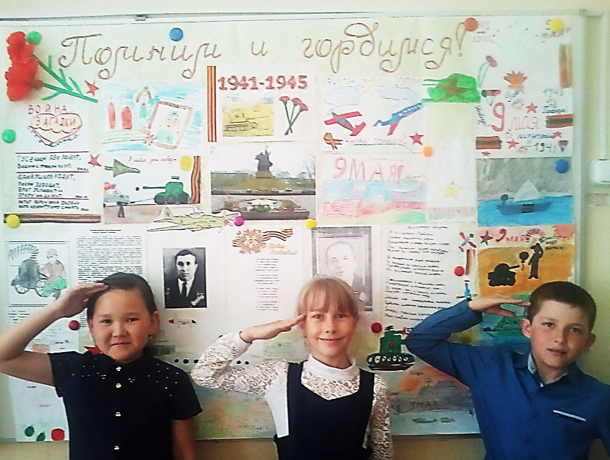

Выполнили: учащиеся 4Г класса
Руководитель проекта: Додонкова Е.С.

с. Белый Яр
2019 г.

Актуальность проекта.
Как научить любить Родину? Как вырастить патриотов? Президент Российской Федерации В.В. Путин сказал: «Мы должны строить своё будущее на прочном фундаменте. И такой фундамент – это патриотизм».
Патриотическое воспитание подрастающего поколения всегда являлось одной из важнейших задач современной школы, ведь детство и юность – самая благодатная пора для привития священного чувства любви к Родине. Под патриотическим воспитанием понимается постепенное формирование у учащихся любви к своей Родине, постоянная готовность к её защите. Проект ориентирован на пробуждение и развитие у младших школьников духовности, нравственности, патриотического сознания, высокой гражданственности.
Каждый год 9 Мая – это знаковое событие для школы.
Реализация данного проекта - это дань памяти, уважения и почтения тем, кто стал образцом чести и доблести, преданного служения Отчизне, тем, кто своим самоотверженным трудом и отвагой закладывал основы для процветания и укрепления Российского государства.

Заинтересованные стороны проекта:
- обучающиеся 4Г класса МБОУ «Белоярская СШ»;
- классный руководитель;
- родители обучающихся.

Цель проекта
Воспитание патриотизма, чувства гордости за подвиг нашего народа в годы Великой Отечественной войны. Создание творческих работ путем вовлечения школьников в социально – значимые дела, поздравление ветеранов Великой Отечественной войны.

Задачи
- Формировать и расширять знания детей об истории Великой Отечественной войны
- Формировать и расширять знания детей о героях войны и их подвигах, о детях войны, о символах праздника Победы, о Празднике 9 мая и его значении
- Формировать понятия детей о том, как о подвиге народа, героев войны помнят ныне живущие люди
- Формировать чувство гордости за свой народ, его боевые заслуги, чувства патриотизма
- Воспитывать уважение к защитникам Отечества, к памяти павших бойцов, ветеранам ВОВ
- Развивать речь детей, обогащать словарный запас через слушание песен военной тематики, заучивание стихотворений, чтение художественной литературы о войне
- Продолжать развивать творческие способности в рамках реализации проекта
- Продолжать расширять сотрудничество с родителями младших школьников

Для реализации проекта был разработан план:
1. Выбор актуальной темы.
2. Постановка цели и задач по выбранной теме.
3. Сбор и накопление различного методического и технического материала.
4. Включение в план мероприятий данного проекта.
5. Продукты проекта:
- конкурс чтецов, посвящённый 9 Мая;
- выпуск стенгазеты: «Помним и гордимся»;
- оформление выставки творческих работ, посвящённых Дню Победы;
- творческий отчёт «Музыкально-литературная композиция «Это праздник со слезами на глазах».

Сроки реализации проекта: с 29.04.19 по 09.05.19 года.

Этапы работы над проектом
Подготовительный этап:
- Определение темы проекта
- Формулировка цели и разбивка на веер задач
- Составление плана основного этапа проекта
- Блиц – опрос детей. Выявление первоначальных знаний детей о войне, о празднике победы
- Подбор литературы, презентаций, фотографий, плакатов
- Информирование родителей о предстоящем проекте
- Привлечение родителей к участию в проекте

Основной этап:
- Чтение художественной литературы о войне
- Проведение бесед на классных часах о ВОВ: «Вечный огонь», «История георгиевской ленточки», «Символы Победы – ордена, медали, знамена»
- Прослушивание музыкальных произведений: «Священная война», «День победы», «Хотят ли русские войны», «Эх дороги…»
- Художественно творческая деятельность
- Заучивание стихотворений к конкурсу чтецов, посвященному Дню победы «Мы помним, мы гордимся»
- Подготовка к творческому отчёту «Музыкально-литературная композиция «Это праздник со слезами на глазах»
- Подборка материала для стенгазеты «Мы помним, мы гордимся», организация выставки творческих работ, посвящённых Дню Победы
- Консультация для родителей «Расскажите детям о Великой Победе»
- Проведение конкурса на лучший эскиз для изготовления поздравительной открытки ветеранам к 74-летию Великой Победы

Заключительный этап:
- Блиц – опрос детей «Что нового вы узнали о дне Победы?»
- Конкурс чтецов, посвященный Дню победы «Мы помним, мы гордимся»
- Творческий отчёт по проекту «Музыкально-литературная композиция «Это праздник со слезами на глазах»
- Изготовление поздравительных открыток к Дню Победы
- Оформление выставки, посвящённой 74-летию Победы
- Участие в районном мероприятии «Венок Славы», возложение цветов к монументу

Заключение
В процессе работы ребята разбились на 4 группы.
На подготовительном этапе мы вспомнили несколько моментов из истории нашей страны в годы войны, изучили предложенную библиотекарем литературу о войне, просмотрели иллюстрации и фотографии о войне, вспомнили песни военных лет, выучили стихотворения, посвящённые 9 Мая. Работать каждая группа начала по листку продвижения, после выполнения проекта каждая группа презентовала свою работу, учащиеся проанализировали свою работу в группе, рассказали, что нового узнали, выполняя проект. Проголосовали за лучшую работу, заполнили листы самооценки. Своей работой в группах все остались довольны.
6 мая представили творческий отчёт в виде «Музыкально-литературной композиции «Это праздник со слезами на глазах», на который пригласили ветеранов ВОВ, учителей, администрацию школы и учащихся начальных классов.
В ходе проведенных мероприятий, посвященных дню Победы, обогащен опыт детей в сфере социального воспитания путем использования разных методов и приёмов, расширены и систематизированы знания о Великой Отечественной Войне, о символах праздника Победы, о Празднике 9 Мая и его значении. У детей формировались: уважительное отношение к участникам войны, труженикам тыла; бережное отношение к семейным фотографиям и реликвиям. Закреплены навыки продуктивной и художественной деятельности при создании стенгазеты «Мы помним, мы гордимся», при оформлении выставки творческих работ, посвящённых Дню Победы. Развивались и закреплялись навыки коммуникации, обогащался словарь, развивалась связная, монологическая и диалогическая речь при проведении бесед, образовательной деятельности; умения действовать коллективно.
На протяжении всего проекта у детей формировались и воспитывались чувства патриотизма, уважения, гордости своим героическим народом, любовь к своей Родине, желание защищать Родину и сохранять мир на всей планете, формировались понятия детей о том, как о подвиге народа, героев войны помнят ныне живущие люди.
В ходе проекта продемонстрировано ответственное отношение к работе над проектом, в организации мероприятий. Именно такие мероприятия отражают процесс работы по патриотическому воспитанию, деятельность, направленную на формирование и развитие патриотизма у ребят.

